2 0 2 4 消 防 设 施 操 作 员

小白速记手册

·优路教育消防教研院 ·


考点 1 ：火灾自动报警系统的功能
【考点呈现】
火灾自动报警系统肩负着探测火灾早期特征、发出火灾报警信号，为人员疏散、防止火灾蔓 延和启动自动灭火设备提供控制与指示的消防任务。系统中的集中火灾报警控制器、消防联 动控制器、消防控制室图形显示装置一般应设置在消防控制室内或有人值班的房间和场所。
集中火灾报警控制器是火灾自动报警系统中用于接收、显示和传递火灾报警信号、
发出控制信号，并具有其他辅助功能的控制指示设备。 主要功能：
1）火灾报警功能。控制器应能直接或间接的接收来自火灾探测器及其它火灾报警 触发器件的火灾报警信号，发出火灾报警声、光信号，指示火灾发生部位，记录火灾报警时 间。
2）火灾报警控制功能。控制器在火灾报警状态下应有火灾声和/或光警报器控制输 出，还可设置其它控制输出。
3）故障报警功能。当控制器内部、控制器与其连接的部件间发生故障时，控制器应 能显示故障部位、故障类型等所有故障信息。
4） 自检功能。控制器应能检查设备本身的火灾报警功能，且在自检期间，受其控 制的外接设备和输出接点均不应动作。 自检功能也不能影响非自检部位、探测区和控制器本 身的火灾报警功能。
5）信息显示与查询功能。控制器信息显示按火灾报警、监管报警及其他状态顺序 由高到低排列信息显示等级，高等级的状态信息应优先显示，低等级状态信息显示不应影响 高等级状态信息显示，显示的信息应与对应的状态一致且易于辨识。
6） 电源功能。控制器的电源部分应具有主电源和备用电源转换装置。 【通俗易懂】
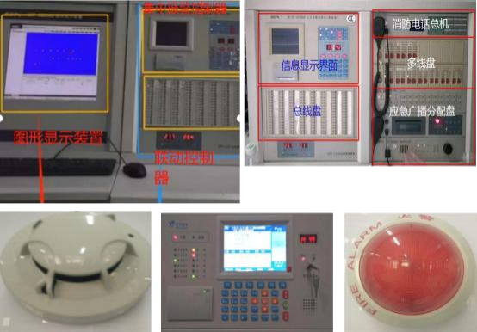
【记忆方法】


电源、 自检、故障、报警功能、报警控制功能、信息显示与查询功能

考点 2 ：消防联动控制器的主要功能
【考点呈现】
1）控制功能。消防联动控制器应能按设定的逻辑直接或间接控制其连接的各类受 控消防设备。
2）故障报警功能。当发生故障时，消防联动控制器应发出与火灾报警信号有明显 区别的故障声、光信号。
3） 自检功能。消防联动控制器应能检查本机的功能，在执行自检功能期间，其受 控设备均不应动作 。
4）信息显示与查询功能。消防联动控制器可以采用数字和/或 字母（符）显示相 关信息。
5） 电源功能。消防联动控制器的电源部分应具有主电源和备用电源转换装置。当 主电源断电时，能自动转换到备用电源； 当主电源恢复时，能自动转换到主电源。
【通俗易懂】
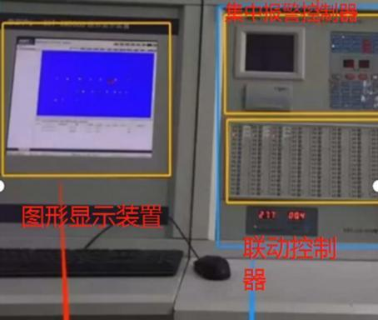
【记忆方法】

火灾自动报警系统的功能 | 火灾报警功能
 | 火灾报警控制功能
 | 故障报警功能
 | 自检功能
 | 信息显示与查询功能



 | 电源功能
消防联动控制器的功能 | 控制功能
 | 故障报警功能
 | 自检功能
 | 信息显示与查询功能
 | 电源功能

考点 3 ：火灾自动报警系统的工作状态
【考点呈现】
主/备电工作状态， 火警指示状态，设备反馈指示状态，设备启动指示状态，消音状态，屏 蔽状态，系统故障状态，主/备电故障状态，通信故障状态等。工作状态可通过面板指示灯、 提示音和文字等方式显示出来。
绿色：主备电工作、消音、手自动状态； 红色：火警、启动、反馈、监管报警；
黄色：各种故障、屏蔽、禁止输出。 【通俗易懂】
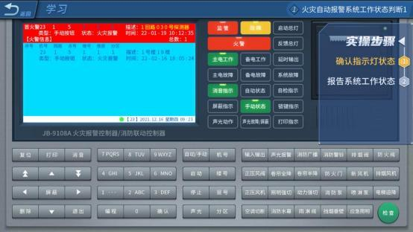
【记忆方法】
绿色：主备电工作、消音、手自动状态； 红色：火警、启动、反馈、监管报警； 黄色：各种故障、屏蔽、禁止输出。

考点 4 ：排烟系统分类与组成
【考点呈现】
排烟系统可分为自然排烟系统和机械排烟系统。 1.挡烟垂壁


挡烟垂壁是用不燃材料制成，垂直安装在建筑顶棚、梁或吊顶下，能在火灾时形 成一定蓄烟空间的挡烟分隔设施。按安装方式可分为固定式挡烟垂壁和活动式挡烟垂壁；按 挡烟部件的刚度性能可分为柔性挡烟垂壁和刚性挡烟垂壁。
2. 排烟防火阀
排烟防火阀是安装在机械排烟系统的管道上，平时呈开启状态，火灾时当排烟管 道内烟气温度达到 280℃时关闭，并在一定时间内能满足漏烟量和耐火完整性要求，起隔烟 阻火作用的阀门， 一般由阀体、叶片、执行机构和温感器等部件组成。
排烟防火阀关闭和复位功能正常，排烟风机入口总管上设置的排烟防火阀连锁停 止排烟风机功能正常，启闭过程中无明显晃动。
3. 排烟管道：排烟管道隔热材料应为不燃材料，且与可燃物保持不小于 150 mm 的距离。 【通俗易懂】
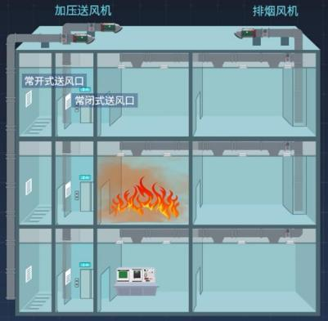
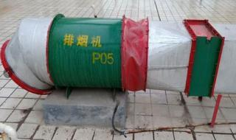



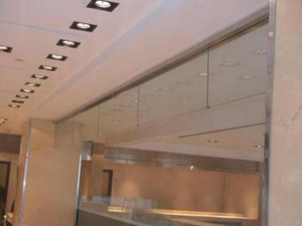
【记忆方法】 理解记忆

考点 5 ： 电气火灾监控设备
【考点呈现】 1.监控报警。
电气火灾监控设备应能接收来自电气火灾监控探测器的监控报警信号 ，并在 10s 内发出声、光报警信号，指示报警部位，显示报警时间；应能实时接收来自电气火灾监控探 测器测量的剩余电流值和温度值，剩余电流值和温度值应可查询。
2.故障报警。
当电气火灾监控设备与电气火灾监控探测器之间的连接线断路、短路时， 电气火灾 监控设备应能在 100s 内发出与监控报警信号有明显区别的声、光故障信号，显示故障部位。 【通俗易懂】
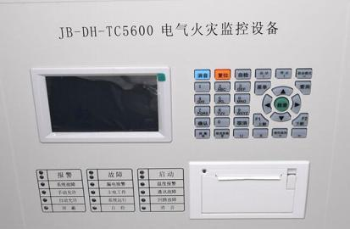
【记忆方法】
10s 报警、100s 报故障


考点 6 ：集中火灾报警系统的组成
【考点呈现】
集中火灾报警系统由火灾探测器、手动火灾报警按钮、集中火灾报警控制器、火 灾声光警报器、消防控制室图形显示装置、消防联动控制器、消防应急广播、消防专用电话 等组成。
【通俗易懂】
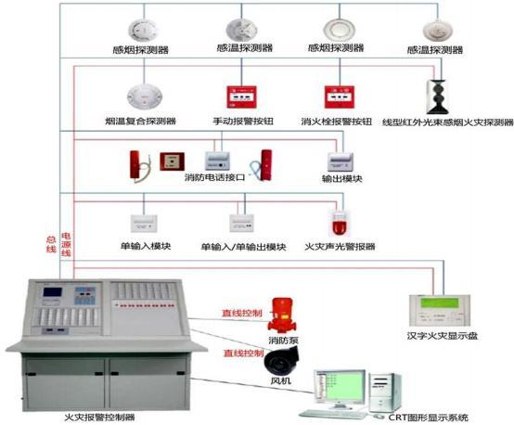
【记忆方法】
8 大员构成（火灾探测器、手动火灾报警按钮、集中火灾报警控制器、火灾声光警报器、消 防控制室图形显示装置、消防联动控制器、消防应急广播、消防专用电话）

考点 7 ：集中火灾报警控制器的报警信号类型
【考点呈现】
接通电源后，集中火灾报警控制器根据系统状况可以发出火警、联动、监管、屏蔽和故障报 警等信号。
1.火警信号
火灾探测器及其他火灾报警触发器件触发后，集中火灾报警控制器能直接或间接地 接收来自火灾探测器及其他火灾报警触发器件的火灾报警信号，发出火灾报警声、 光信号， 指示火灾发生部位，记录火灾报警时间，并予以保持，直至手动复位。
2.联动信号
集中火灾报警控制器在接收到火灾探测器或其他火灾报警触发器件发出的火灾报


警信号后,根据预定的控制逻辑向相关消防联动控制装置发出控制信号,控制各类消防设备实 现人员疏散、限制火势蔓延和自动灭火等消防保护功能。
3.监管信号
集中火灾报警控制器能直接或间接地接收来自除火灾报警、故障信号之外的其他 输入信号, 发出与火灾报警信号有明显区别的监管报警声、光信号 。对于联动型火灾报警控 制器,有时也把压力开关、水流指示器、信号蝶阀等传递的信号设为监管信号。
4. 屏蔽(隔离)信号
集中火灾报警控制器对火灾探测器等设备可以进行单独屏蔽、 解除屏蔽(取消屏蔽、 释放)操作。当屏蔽后, 控制器可以指示屏蔽部位。屏蔽功能不受关机重启的影响。 （补充） 5. 故障信号
当集中火灾报警控制器内部 、控制器与其连接的部件间发生故障时, 控制器能在 100s 内发出与火灾报警信号有明显区别的故障声、光信号, 指示系统故障。
【通俗易懂】
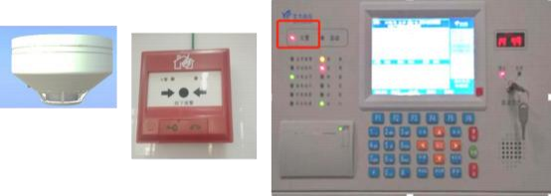
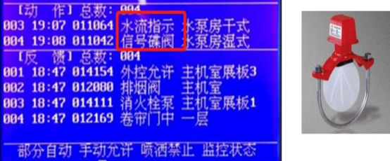



【记忆方法】
火警、联动、监管、屏蔽和故障报警

考点 8 ：集中火灾报警控制器、消防联动控制器的工作状态
【考点呈现】 1.手动状态
当集中火灾报警控制器、消防联动控制器收到火灾报警信息时， 会在屏幕上显示 火灾发生的位置信息、点亮火警指示灯、发出火警报警音，但不会联动启动声光报警、消防 广播及所控制的现场消防设备。
（1）显示屏状态： 显示“手动 ”。
（2）指示灯状态： “手动 ”指示灯点亮。
当集中火灾报警控制器、消防联动控制器收到火灾报警信息时， 不但会在屏幕上 显示火灾发生的位置信息、点亮火警指示灯、 发出火警报警音，还会按照预设的逻辑关系 联动启动声光报警、 消防广播及所控制的现场消防设备。
（1）显示屏状态：显示“ 自动 ”。
（2）指示灯状态： “ 自动 ”指示灯点亮。 【通俗易懂】


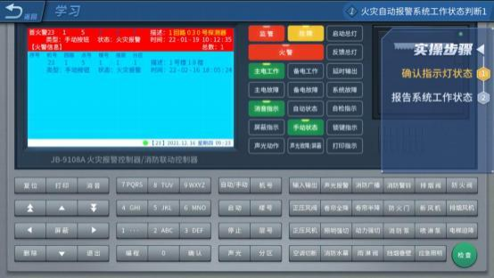
【记忆方法】
手动都显示手动， 自动都显示自动

考点9：集中火灾报警控制器、消防联动控制器的手/自动切换方法 【考点呈现】
1. 手动状态切换为自动状态
（1） 方法一:当控制器处于监控状态时，直接按下键盘上的手/自动切换键，输入系统操作 密码后按确认键，控制器将从手动状态切换为自动状态。
（2） 方法二:当控制器处于监控状态时，在系统菜单的操作页面下， 按上、下键移动光标 选中手/自动切换选项，或者直接按下手/ 自动切换选项对应的快捷数字键输入系统操作密 码后按确认键， 控制器将从手动状态切换为自动状态。
（3）方法三:当控制器处于火警状态时，确认现场发生火灾后，直接按下键盘上的火警确认 键，输入系统操作密码后按确认键，控制器将直接从手动状态切换为自动状态。
2. 自动状态切换为手动状态（同上）
当控制器处于火警状态时，确认现场发生火灾后，不允许将控制器从自动状态切换 为手动状态。
【通俗易懂】
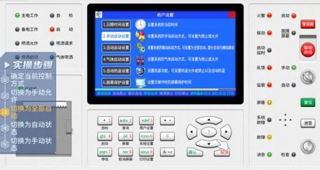


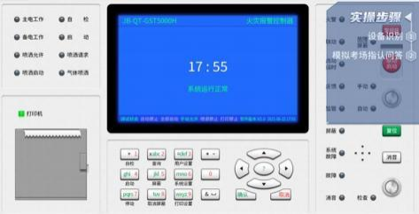
【记忆方法】
3 种切换方法

考点 10：查询历史信息
【考点呈现】
1. 火灾报警控制器
历史记录包括火警记录、故障记录、操作 记录、监管记录等，每种数量最多为
1000 条，存满后新事 件产生时覆盖一个最远的事件。选择相应的事件点击按键后，显示所 有此事件的列表, 点击相应设置可以查看详细信息。
2. 消防控制室图形显示装置
运行消防控制室图形显示装置软件，点击“报警历史记录查询 ”，可查询火警、监 管、反馈、故障等事件。可按不同时间段、设施、楼层 等条件查询、打印。
【通俗易懂】
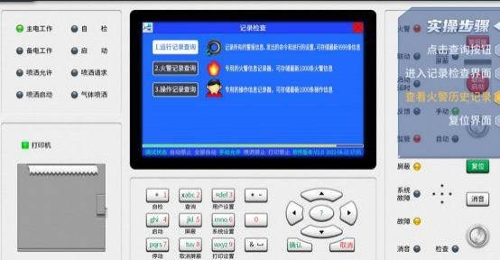



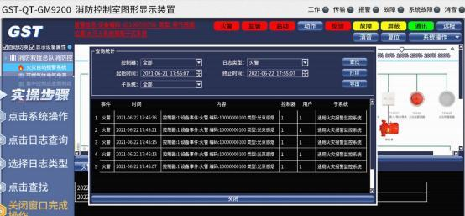
【记忆方法】
用图片理解记忆

考点 11： 消防联动控制器的控制方式
【考点呈现】
1. 自动控制和手动控制
为了提高消防联动控制系统的工作可靠性，在对每个受控消防设备设置自动控制 方式的同时，还设置了手动控制方式。在自动控制状态下，可以插入手动操作，控制受控消 防设备的启动或停止。
2. 直接控制和间接控制
直接控制是指控制信号通过消防联动控制器本身的输出接点或模块直接作用到连 接的消防电动装置，进而实现对受控消防设备的控制。
(老板 → 员工)
间接控制是指控制信号通过消防电气控制装置间接作用到连接的消防电动装置， 进而实现对受控消防设备的控制
(老板 →部门主管 → 员工) 3. 总线控制和直线控制
总线控制是指在总线上配接消防联动模块， 当消防联动控制器接收到火灾报警信 号并满足预设的逻辑时，发出启动信号，通过总线上所配接的控制模块完成消防联动控制功 能。
（开会布置任务）
直线控制一般采用多线控制，即采用独立的手动控制单元，每个控制单元通过直接 连接的导线和控制模块对应控制一个受控消防设备，属于点对点控制方式。
（一对一单独谈话） 【通俗易懂】



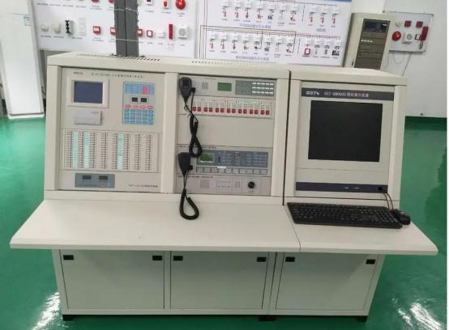
【记忆方法】
用上面的举例理解记忆

考点 12： 总线控制盘的操作方法
【考点呈现】
总线控制盘每个操作按钮对应一个控制输出，控制火灾声光警报器、消防广播、加压送风口、 加压送风机排烟阀、防火卷帘、常开型防火门、非消防电源和电梯等消防设备的启动。
每个操作按钮分别对应一个启动指示灯和一个反馈指示灯，分别用于提示按钮状态、 显示设备运行状态 。有的总线控制盘设有手动锁 ，用于选择手动工作模式，可设置为手动允 许和手动禁止两种工作状态。
【通俗易懂】
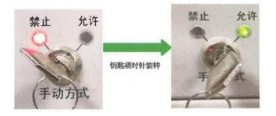



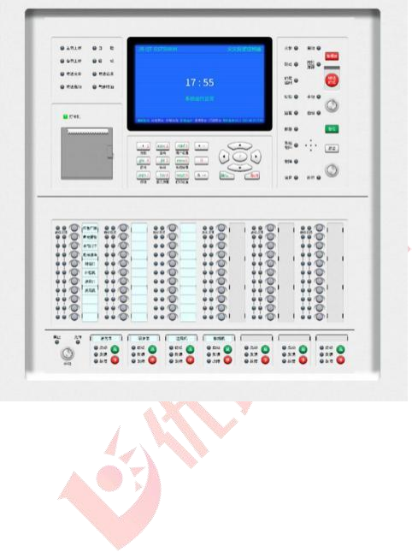
【记忆方法】
允许状态下，选择各自的按钮即可

考点 13： 多线控制盘的操作方法
【考点呈现】
多线控制盘每个操作按钮对应一个控制输出，控制喷淋泵组、消火栓泵组、防烟和排烟风机 等消防设备的启动，可根据需要按下目标操作按钮启动对应的消防设备。
多线控制盘操作面板上设有多个手动控制单元，每个单元包括一个操作按钮和启
动、反馈、故障三个状态指示灯，每个操作按钮均可控制具体设备的动作。每个操作按钮分
别对应一个启动指示灯和一个反馈指示灯，分别用于提示按键状态、显示设备运行状态。
多线控制盘的手动锁用于选择手动工作模式操作权限， “ 允许 ”和“禁止 ”状态
可根据需要通过面板钥匙手动切换。
【通俗易懂】



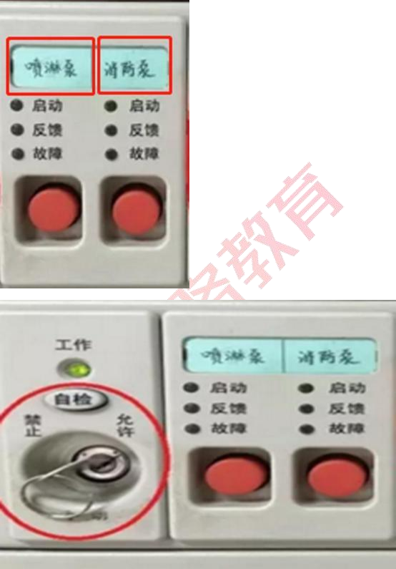
【记忆方法】
允许状态下，选择各自的按钮即可

考点 14：线型光束感烟火灾探测器


【考点呈现】
1. 线型光束感烟火灾探测器 线型光束感烟火灾探测器的设置应符合下列规定:
（1）探测器的光束轴线至顶棚的垂直距离宜为 0.3-1. 0m ，距地高度不宜超过 20m。
（2）相邻两组探测器的水平距离不应大于 14m ；探测器至侧墙水平距离不应大于 7m ，且 不应小于 0. 5m；探测器的发射器和接收器之间的距离不宜超过 100m。
（3）探测器应设置在固定结构上
（4）探测器的设置应保证其接收端避开日光和人工光源的直接照射。
（5）选择反射式探测器时，应保证在反射板与探测器间任何部 位进行模拟试验时探测器均 能正确响应。
【通俗易懂】
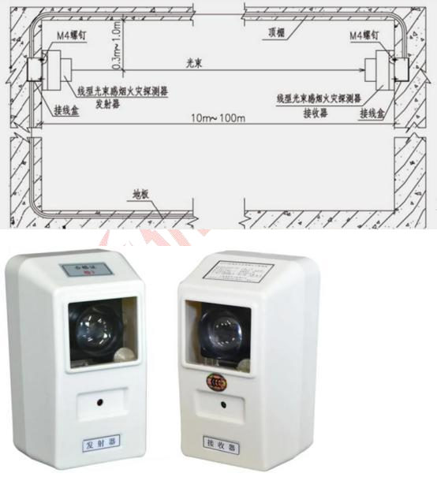
【记忆方法】
注意数字，辅以图片进行记忆


考点 15：火灾显示盘基本功能
【考点呈现】
火灾显示盘应具有火灾报警显示，故障显示、 自检、信息显示 与查询、 电源等功能。
1. 火灾报警显示功能
火灾显示盘应能接收与其连接的火灾报警控制器发出的火灾报警信号，并在火灾 报警控制器发出火灾报警信号后 3s 内发出火灾报警声、光信号，显示火灾发生部位。
2. 故障显示功能
具有接收火灾报警控制器传来的火灾探测器、手动火灾报警按钮及其他火灾报警 触发器件的故障信号的火灾显示盘，应在火灾报警控制器发出故障信号后 3s 内发出故障声、 光信号，并指示故障发生部位。
3. 自检功能
火灾显示盘应具有手动检查其音响器件、面板上所有指示灯和显示器等工作状态的功能。 4. 信息显示与查询功能
火灾显示盘的信息显示应按火灾报警、监管报警、故障的顺序由高至低排列显示等 级，高等级的信息应优先显示，低等级的信息显示不应影响高等级信息显示，显示的信息应 与对应的状态一致且易于辨识。
5. 电源功能
采用主电源为 220V 、50Hz 交流电源供电的火灾显示盘应具有主电源和备用电源转 换等功能，主电源应能保证火灾显示盘在火灾报警状态下连续工作 4h ，且应有过流保护措 施。
【通俗易懂】
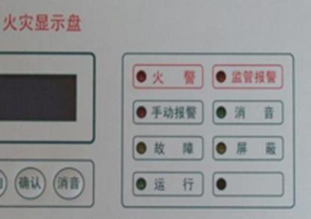



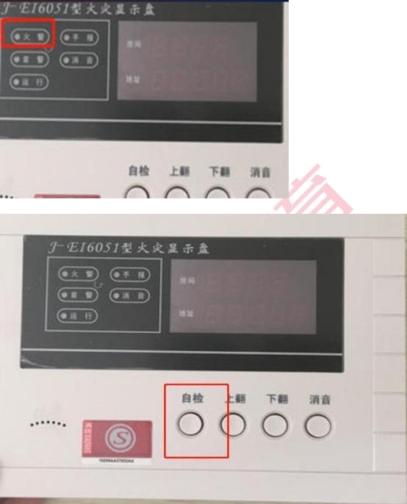
【记忆方法】
火灾报警显示，故障显示、 自检、信息显示与查询、 电源

考点 16：湿式系统
【考点呈现】
湿式系统：是指准工作状态时配水管道内充满用于启动系统的有压水的闭式系统。（4~70℃)
【通俗易懂】



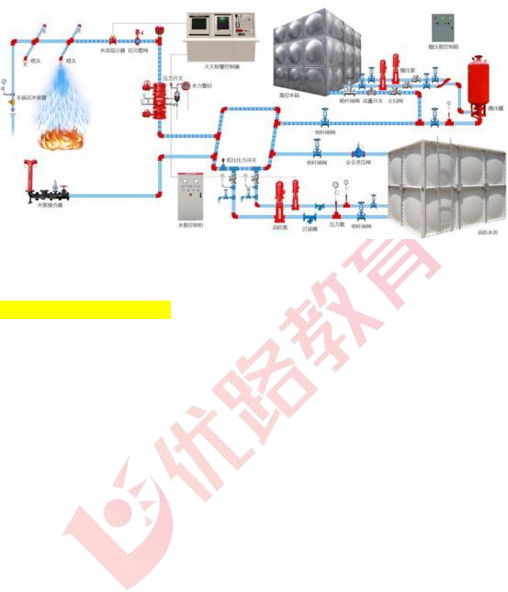

【记忆方法】
闭式系统，适用于 4~70℃

考点 17：消防水泵的启动方式 【考点呈现】
为确保消防水泵的可靠控制，适应消防水泵启动灭火、灾后控制以及维护保养的需求，消防 水泵应能手动启停和自动启动。
消防泵组电气控制柜设置有手动、 自动转换开关，当开关处于手动位时由控制柜面 板启/停按钮手动控制水泵启停。
当开关处于自动位时可由多种方式控制水泵启动，包括：
（1）消防控制室总线联动启动。
（2）消防控制室多线控制盘操作按钮启动。
（3） 高位消防水箱出水管流量开关启动
（4）报警阀组压力开关启动。
（5）消防水泵出水干管压力开关启动等。 【通俗易懂】



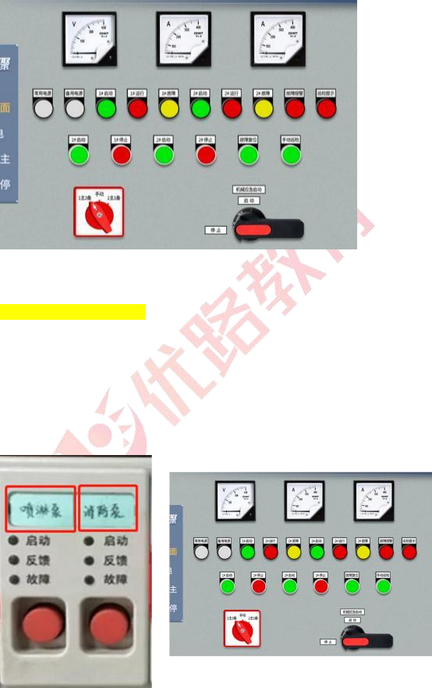
【记忆方法】
5 种启泵方式

考点 18：消防水泵的控制逻辑 【考点呈现】
消防水泵不设自动停泵的控制功能，其停止应由具有管理权限的工作人员根据火灾扑救情况 确定，并通过消防控制室多线控制盘上启/停按钮或水泵房消防泵组电气控制柜上的停止按 钮手动实施。
消防泵组电气控制柜还应设置机械应急启泵功能，并应保证在控制柜内的控制线路 发生故障时由有管理权限的人员在紧急时启动消防水泵。机械应急启动时，应确保消防水泵 在报警 5min 内正常工作。
【通俗易懂】


【记忆方法】
远程或现场手动启动，机械应急启动 5min 内

考点 19： 消防泵组电气控制柜的功能
【考点呈现】
(1)启/停泵功能
控制柜设置有手动启/停每台消防水泵的按钮，并设有远程控制消防水泵启动的输

入端子，消防水泵启动运行和停止应正常， 指示灯、仪表显示应正常。
(2)主/备泵切换功能
当主泵发生故障时，备用泵自动延时投入，水泵启动时间不应大于 2min。
(3)手/自动转换功能
在自动状态下，可自动或远程手动启动水泵，多线控制盘远程停止水泵。在手动状 态下，可通过控制柜启/停按钮启动、停 止水泵。
(4)双电源切换功能
控制柜应具备双电源自动切换功能。消防水泵使用的电源应采用消防电源，双电源切换 装置可设置在消防泵组电气控制柜附近，也可以设置在消防泵组电气控制柜内。
(5)巡检功能
具备定期自动巡检和人工手动巡检等功能。
(6)保护功能
出现故障时，消防泵组电气控制柜故障灯常亮，并发出故障信号。
(7)反馈功能
控制柜应具有将泵启、泵停、泵故障、手/自动状态等信号反馈至消防控制室报警主机
的功能。
(8)机械应急启动功能
控制柜应具有机械应急启动功能 。在控制柜内的控制线路发生故障时可由具有管 理权限的人员在紧急时启动消防水泵。
【通俗易懂】


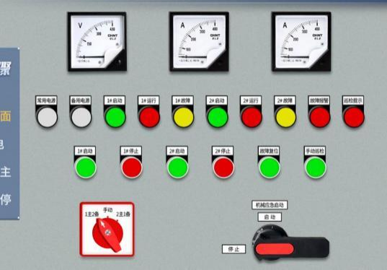
【记忆方法】
8 种：启/停泵功能、主/备泵切换功能、手/自动转换功能、双电源切换功能、巡检功能、保 护功能、反馈功能、机械应急启动功能

考点 20： 消防泵组电气控制柜的操作控制与工作状态
【考点呈现】

序 号 | 操作控制 | 工作状 态 | 接收信号来源、作用
1 | 远程手动控制 | 自动状 态 | 通过消防控制室多线控制盘可远程手动启/停消防水泵
2 | 自动启泵控制 |  | 通过消防控制室总线联动、高位消防水箱出水管流量开关、报 警阀组压力开关和消防水泵出水干管压力开关， 可自动启动 消防水泵
3 | 主/备泵切换 控制 |  | 操作人员通过旋转主/备泵转换开关，消防水泵应互为备泵
4 | 自动巡检控制 |  | 由控制柜按照预先设定逻辑，巡检周期不宜大于 7d， 每台消  防水泵低速转动的时间不应少于 2min
5 | 机械应急启泵 控制 | 自动或  手动状  态 | 操作人员通过机械应急启动开关
6 | 人工/手动巡 检控制 |  | 操作人员通过按下控制柜面板上人工/ 手动巡检按钮
7 | 现场手动控制 | 手动状 | 操作人员通过按下控制柜面板上启动按钮



态
【通俗易懂】
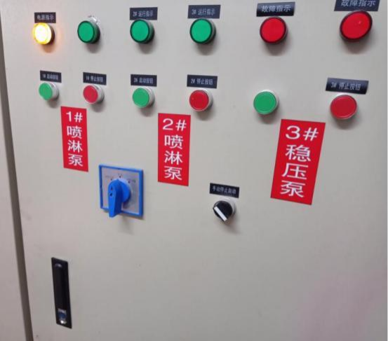
【记忆方法】
手动操作对应手动状态，其余是自动状态

考点 21： 消防电话系统的作用及组成
【考点呈现】
消防电话系统是用于消防控制室与建/构筑物中各部位，尤其是消防泵房、 防排烟机房等与 消防作业有关的场所间通话的电话系统。当发生火灾报警时，它可以提供方便快捷的通信手 段。
消防电话系统由消防电话总机、消防电话分机、消防电话插孔、消防电话手柄和专用消防电 话线路组成，分为总线制和多线制两种形式。
【通俗易懂】



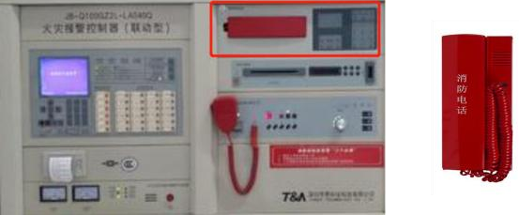
【记忆方法】 理解记忆

考点 22：消防电话系统的基本功能
【考点呈现】
（1）消防电话总机能为消防电话分机和消防电话插孔供电，可呼叫任意一部消防电话分机， 并能同时呼叫至少两部消防电话分机。消防电话总机呼叫时能显示出被呼叫消防电话分机的 状态和位置。
注意： 总机可以同时呼叫至少两部电话分机（比手机厉害）
（2）收到消防电话分机呼叫时，消防电话总机在 3s 内发出声、 光呼叫指示信号，指示该 消防电话分机为呼叫状态，声指示信号能手动消除。
消防电话总机与消防电话分机接通后，声、光呼叫指示信号自动消除，消防电话总 机显示该消防电话分机为通话状态。消防电话总机或消防电话分机挂机后，指示通话状态的 光信号自动消除。
类比手机打电话： 打电话后，铃音响，接通后铃音就不响了
（3）处于通话状态的消防电话总机，当有其他消防电话分机 呼入时，发出声、光呼叫指示 信号，通话不受影响。消防电话总机在通话状态下可以允许或拒绝其他呼叫消防电话分机加 入通话。
（4）消防电话总机有录音功能，进行通话时，录音自动开始，并有光信号指示，通话结束， 录音自动停止。
【通俗易懂】
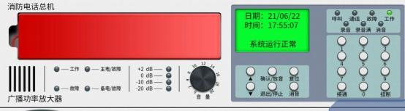
【记忆方法】
总机可以同时呼叫至少两部电话分机（比手机厉害），类比手机打电话：打电话后，铃音响，


接通后铃音就不响了

考点 23：消防应急广播系统的组成
【考点呈现】
1. 消防应急广播主机
消防应急广播主机是进行应急广播的主要设备，非事故情况下也可通过外部输入音源信 号（如 CD/ MP3 播放器、调谐器等）进行背景音乐广播。消防应急广播主机应设置在消防控 制室内， 可以组合安装在柜式或琴台式的火灾报警控制柜内。
2. 消防应急广播功放机
消防应急广播功放机也称消防应急广播功率放大器，是消防应急广播系统的重要组 成部分，是一种将来自信号源的电信号进行放大以驱动扬声器发出声音的设备。

3. 消防应急广播分配盘
消防应急广播分配盘可以外接两个扩展键盘，用以增大控制区域数量、还可以同 时接入两路功放。
可手动和自动控制应急广播分区，手动操作优先，实现正常广播与应急广播的转 换，还能自动巡检广播线断路、短路故障。
4.扬声器
扬声器一般分为壁挂式扬声器和吸顶式扬声器。 【通俗易懂】
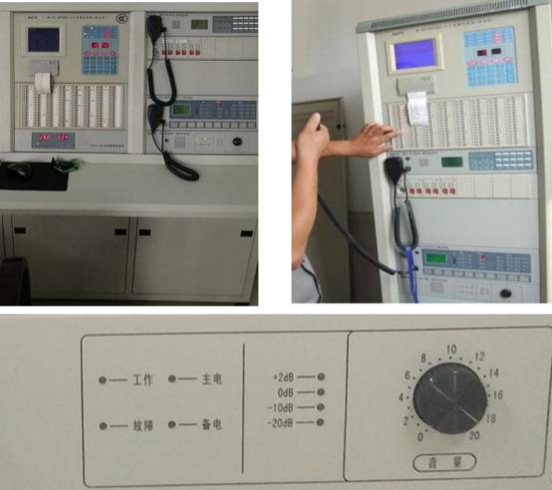


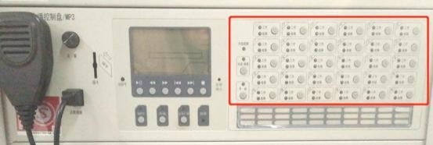
【记忆方法】
主机、功放机、分配盘、扬声器

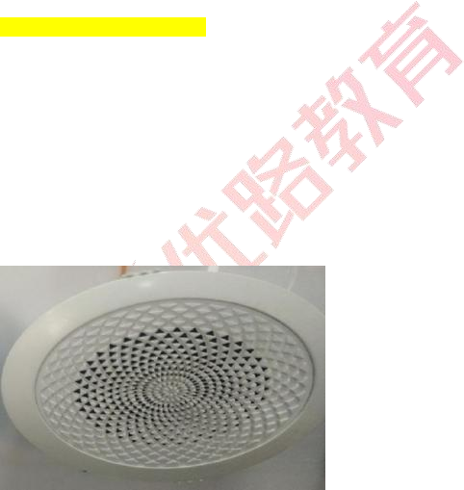
考点 24：消防应急广播的基本功能 【考点呈现】
1.应急广播功能
消防应急广播能按预定程序向保护区域广播火灾事故有关信息， 广播语音清晰， 距扬声器正前方 3m 处应急广播的播放声压级不小于 65dB ，且不大于 115dB。
2. 故障报警功能
消防应急广播发生故障时，能在 100s 内发出故障声、光信号。
3. 自检功能
消防应急广播能手动检查本机音响器件，面板所有指示灯和显示器的功能。 4. 电源功能
主电源、备用电源能自动切换。
【通俗易懂】


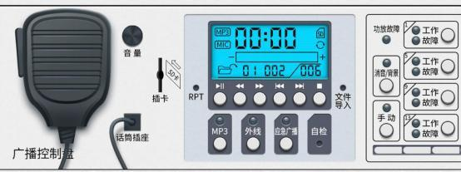
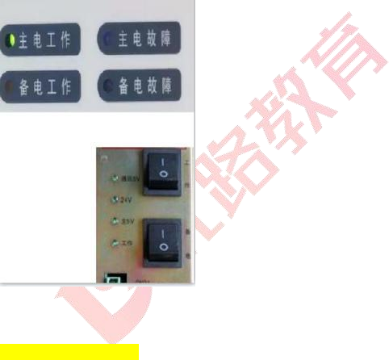

【记忆方法】
3m 处 65dB~ 115dB ，100s 报故障

考点 25： 防烟系统控制逻辑
【考点呈现】
机械加压送风系统应与火灾自动报警系统联动， 由加压送风口所在防火分区内的两只独立火 灾探测器或一只火灾探测器与一只手动火灾报警按钮的报警信号作为送风口开启和加压送 风机启动的联动触发信号，并由消防联动控制器联动控制相关层前室等需要加压送风场所的 加压送风口开启和加压送风机启动。
（2） 当防火分区内火灾确认后，应能在 15s 内联动开启常闭加压送风口和加压送风机，并 应符合下列规定；
1）应开启该防火分区楼梯间的全部加压送风机。
2）应开启该防火分区内着火层及其相邻上下层前室及合用前室的常闭送风口， 同时开启加压送风机。
【通俗易懂】


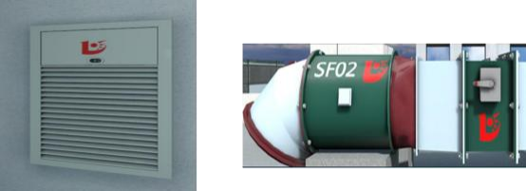
【记忆方法】
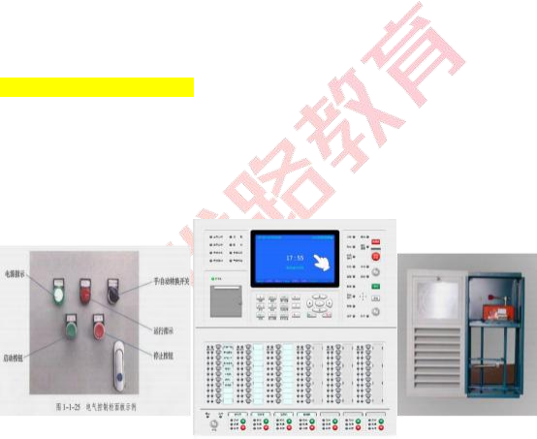
加压送风口所在防火分区内的两只独立火灾探测器或一只火灾探测器与一只手动火灾报警 按钮的报警信号作为送风口开启和加压送风机启动的联动触发信号，15s 内联动开启常闭加 压送风口和加压送风机

考点 26：加压送风机的控制方式 【考点呈现】
（1）现场手动启动。
（2）通过火灾自动报警系统自动启动。
（3）消防控制室手动启动。
（4） 系统中任一常闭加压送风口开启时，加压风机自动启动。 【通俗易懂】
【记忆方法】
4 种控制方式

考点 27：排烟风机的控制方式
【考点呈现】
（1）现场手动启动。
（2）通过火灾自动报警系统自动启动。
（3）消防控制室手动启动。
（4） 系统中任一排烟阀或排烟口开启时，排烟风机自动启动。
（5）排烟风机入口总管上的排烟防火阀在 280℃时自行关闭，连锁关闭排烟风机。


【通俗易懂】
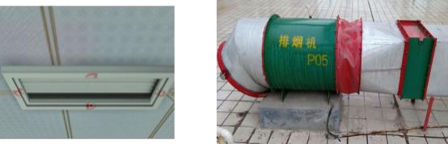
【记忆方法】
5 种控制方式

考点 28：风机控制柜
【考点呈现】
风机电气控制柜，其面板由电源指示灯、运行指示灯、启动按钮、停止按钮和手/自动转换 开关组成。
风机电气控制柜的主要功能：
1. 指示功能：面板共设有三处指示信息：
电源指示灯，控制柜通电时点亮； 运行指示灯，风机运转时点亮；
手/自动转换开关，通过开关指向指示当前风机处于手动或自动控制状态。 2.转换功能
（1）手/自动转换
当手/自动转换开关处于“手动 ”位时，风机只能通过控制柜启/停按钮现场控制。 消防控制室远程手动和自动联动控制失效； 当开关处于“ 自动 ”位时，风机只能通过消防控 制室远程手动和自动联动控制，控制柜启/停按钮现场控制失效。
（2）主/备电供电转换
控制柜内设有双电源转换开关。当控制按钮处于“ 自动 ”位时，主电源发生故障， 备用电源能自动投入使用，主电源恢复后自动切回主电源供电；
当控制按钮处于“手动 ”位时，主/备电自切自投失效，此时，只能通过人工进行 供电状态切换。
（3）风机启/停功能
当手/自动转换开关处于“手动 ”位时，按下控制柜面板启动按钮，风机能够受控 启动；按下停止接钮，风机受控停止运转。
（4）其他功能
有的风机控制柜还设有电压指示、 电流指示、故障指示、报警、保护等功能。 【通俗易懂】



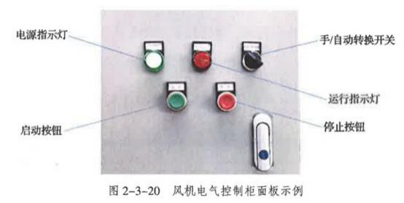
【记忆方法】
指示功能、转换功能

考点 29： 防火卷帘的分类
【考点呈现】
防火卷帘通常可按照材质、帘面数量、启闭方式等进行分类。 1.按材质分类
防火卷帘按材质可分为钢质防火卷帘、无机纤维复合防火卷帘和特级防火卷帘。
（1）钢质防火卷帘
钢质防火卷帘也称为普通防火卷帘，包括符合耐火完整性要求的钢制防火卷帘， 以 及符合耐火完整性要求和防烟性能要求的钢制防火防烟卷帘。
普通防火卷帘不能满足隔热性能要求，需要增加独立的防护冷却系统保护（或水 幕冷却系统保护） ，才能应用于防火分隔部位。
（2）无机纤维复合防火卷帘
无机纤维复合防火卷帘是指用无机纤维材料做帘面（内配不锈钢丝或不锈钢丝绳）， 用钢质材料做夹板、导轨 ，座板、 门楣、 防护罩（箱体） 等 。并配以卷门机和控制箱所组 成的符合耐火完整性要求的卷帘。 （外柔内钢）
（3）特级防火卷帘
特级防火卷帘是指用钢质材料或无机纤维材料做帘面，用钢质材料做导轨、座板、 夹板、 门楣、防护罩（箱体）等，并配以卷门机和控制箱所组成的符合耐火完整性、隔热性 和防烟性能要求的卷帘。
特级防火卷帘可以应用于防火分隔部位，局部代替防火墙或防火隔墙 。主要包括 无机特级防火卷帘和水雾式（汽雾式）钢质特级防火卷帘。
2. 按帘面数量分类
防火卷帘按帘面数量可分为单帘面防火卷帘和双帘面防火卷帘 。单帘面防火卷帘 主要有钢质防火卷帘、水雾式（汽雾式）钢质特级防火卷帘；双帘主要有无机特级防火卷帘。 3. 按启闭方式分类
防火卷帘按启闭方式可分为垂直式防火卷帘，侧向式防火卷帘、 水平式防火卷帘。
【通俗易懂】



【记忆方法】
按材质可分为钢质防火卷帘、无机纤维复合防火卷帘和特级防火卷帘；按帘面数量可分为单 帘面防火卷帘和双帘面防火卷帘；按启闭方式可分为垂直式防火卷帘，侧向式防火卷帘、 水 平式防火卷帘。

考点 30： 防火卷帘的部分组成
【考点呈现】 1.控制器
控制器的主要功能是接收启动指令，控制卷门机下放或收卷帘面，并反馈相关信号至消 防控制中心。
2. 手动按钮盒
手动按钮盒是控制器配套部件，安装在卷帘洞口的两侧，用于控制防火卷帘的上升和下 降， 同时具备停止功能。手动按钮盒底边距地高度宜为 1.3~ 1.5m。
3. 温控释放装置
温控释放装置是一种温控连锁装置 。 当温控释放装置的感温元件周围的温度达到 73±0 . 5℃时，温控释放装置动作，牵引开启卷门机的制动机构，松开刹车盘，卷帘依靠自 重下降关闭。
温控释放装置具备手动释放功能，可以通过手动方式拉开卷帘电动机的制动机构， 松开刹车盘，使卷帘依靠自重下降关闭。
【通俗易懂】
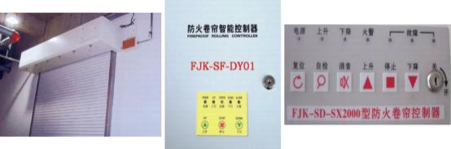


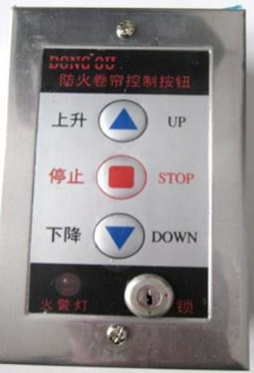
【记忆方法】
结合图片理解记忆

考点 31： 防火卷帘的操作与控制方式
【考点呈现】
防火卷帘具有现场手动电控、 自动控制、消防控制室远程手动控制、温控释放控制、速放控 制、现场机械控制和限位控制等几种主要控制方式。
1.现场手动电控
通过手动操作防火卷帘控制器上的按钮(部分产品具备)或防火卷帘两侧设置的手 动控制按钮， 以电控方式控制防火卷帘的上升、下降、停止。
2. 自动控制
(1)对于疏散通道上设置的防火卷帘， 由防火分区内任两只独立的感烟火灾探测器或任一只 专门用于联动防火卷帘的感烟火灾 探测器的报警信号联动控制防火卷帘下降至距楼板面 1.8m 处;
由任一只专门用于联动防火卷帘的感温火灾探测器的报警信号联动控制防火卷帘 下降到楼板面。在卷帘的任一侧距卷帘纵深 0.5~5m 内应设置不少于 2 只专门用于联动防火 卷帘的感温火灾探测器。防火卷帘半降、全降的动作状态信号反馈到消防控制室。
注意：疏散通道 两步降
(2)对于非疏散通道上设置的防火卷帘， 由防火卷帘所在防火分区内任两只独立火灾探测器 的报警信号作为防火卷帘下降的联动触发信号，联动控制防火卷帘直接下降到楼板面。
注意： 非疏散通道是一步降 3. 消防控制室远程手动控制
通过消防控制室消防联动控制器可手动控制防火卷帘的降落。 4. 温控释放控制
防火卷帘应装配温控释放装置。当温控释放装置的感温元件 周围温度达到 73℃±0 .5℃


时，温控释放装置动作，卷帘依自重自 动下降至全闭。 5.速放控制
防火卷帘卷门机具有依靠防火卷帘自重恒速下降的功能，可通过控制器速放控制装 置在卷门机电源发生故障时启动速放装置， 或人工拉动手动速放装置(钢丝绳拉环) ，使防 火卷帘依靠自重下降。
6. 现场机械控制
防火卷帘卷门机上设有手动拉链，可通过人工拉动拉链控制卷帘升降。 7. 限位控制
当防火卷帘启、 闭至上、下限位时，卷门机自动停止。
【通俗易懂】
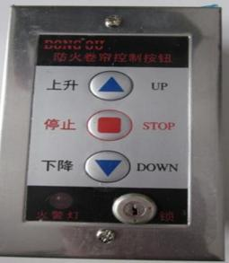
【记忆方法】
疏散通道两步降，非疏散通道是一步降

考点 32： 防火门监控系统组成
【考点呈现】
1. 防火门监控器
防火门监控器是用于显示并控制防火门打开、关闭状态的控制装置，其上接火灾 报警控制器，下接防火门监控模块和电动闭门器、 电磁释放器、 门磁开关等现场执行部件， 是防火门监控系统的重要组件。
2. 防火门电动闭门器
防火门电动闭门器是能够在收到指令后将处于打开状态的防火门关闭，并将其状态信息 反馈至防火门监控器的电动装置
3. 防火门电磁释放器
防火门电磁释放器是使常开防火门保持打开状态，在收到指令后释放防火门使其关闭， 并将本身的状态信息反馈至防火门监控器的电动装置
4. 防火门门磁开关
防火门门磁开关是用于监视防火门的开闭状态，并能将其状态信息反馈至防火门 监控器的装置。


【通俗易懂】
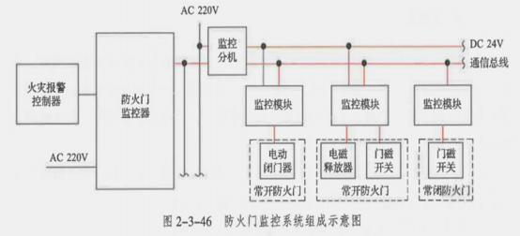
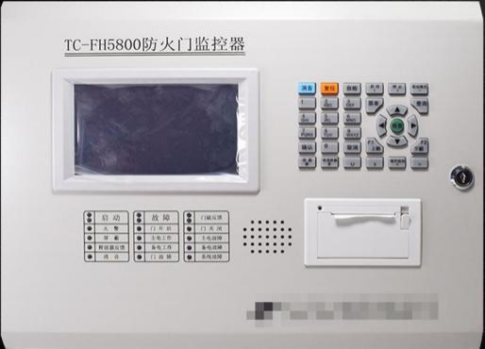
【记忆方法】
结合图片理解记忆

考点 33： 防火门监控器的功能
【考点呈现】
为及时掌握防火门的开闭状态，确保发生火灾时防火门能够有效发挥作用，防火门监控器应 具备以下功能。
1. 显示功能
监控器应能显示与其连接的防火门开、 闭状态和故障状态，并有专用状态指示灯。 监控器使用文字显示信息时，应采用中文。
2.控制功能


监控器应能直接控制与其连接的每个电动闭门器和电磁释放器的工作状态，并设 启动总指示灯，启动信号发出时，应点亮该指示灯。
监控器应能接收来自火灾自动报警系统的火灾报警信号， 并在 30s 内向电动闭门 器或电磁释放器发出启动信号，点亮启动总指示灯。
3.反馈功能
监控器应在电动闭门器、 电磁释放器或门磁开关动作后 10s 内收到反馈信号，并 有反馈光指示，指示其名称或部位，反馈光指示应保持至受控设备恢复。
发出启动信号后 10s 内未收到要求的反馈信号时，应使启动总指示灯闪亮，并显 示相应电动闭门器、 电磁释放器或门磁开关的部位，保持至监控器收到反馈信号。
4. 故障报警功能
监控器应有防火门故障状态总指示灯 。防火门处于故障状态时， 总指示灯应点亮，

并发出声光报警信号。声信号的声压级(正前方 1m 处)应为 65~85dB 。故障声信号每分钟至 少提示 1 次，每次持续时间应为 1-3s。
有下述故障时，监控器应在 100s 内发出与报警信号有明显区别的声、光故障信号， 故障声信号应能手动消除，再有故障信号输入时应能再启动，故障光信号应保持至故障排除：
(1)监控器的主电源断电。
(2)监控器与电动闭门器、 电磁释放器、 门磁开关间连接线断路、短路。
(3)电动闭门器、 电磁释放器、 门磁开关的供电电源故障。
(4)备用电源与充电器之间的连接线断路、短路。
(5)备用电源发生故障。 5. 信息记录、查询与上传功能
监控器应能记录与其连接的防火门的状态信息(包括防火门地址，开、 闭和故障状 态及相应的时间等) ，记录容量不应少于 10000 条，并具有信息查询和将上述信息上传的功
能。
6. 自检功能
监控器应能对其音响部件及状态指示灯、显示屏进行功能检查。监控器执行自检 时,应不造成与其相连的外部设备动作。
7. 备用电源功能
监控器应配有备用电源，并符合下述要求：
(1)备用电源应采用密封、免维护充电电池。
(2)电池容量应保证监控器在下述情况下正常可靠工作 3h：
1)监控器处于通电工作状态。
2)提供防火门开启以及关闭所需的电源。
(3)有防止电池过充电、过放电的功能；在不超过生产厂规定 的电池极限放电情况下,应能在 24h 内完成对电池的充电。
8. 主、备电源转换功能
主、备电源的工作状态应有指示，主、备电源的转换应不使监控器发生误动作。 【通俗易懂】



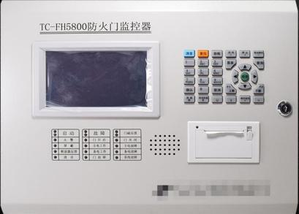
【记忆方法】
显示功能、控制功能、反馈功能、故障报警功能、信息记录、查询与上传功能、 自检功能、
备用电源功能、主、备电源转换功能

考点 34： 防火门的控制功能
【考点呈现】
1. 防火门监控器手动关闭
根据防火门监控器面板按钮(键)设置情况, 按下启动或释放按钮, 可控制所有常开 式防火门(总启动控制)或对应的常开式防火门 (一对一启动控制)关闭。
2. 常开式防火门现场手动关闭
电磁释放器上一般设置有现场释放按钮，按下(拨动)按钮，常开式防火门即可在闭门器 作用下关闭。
3. 消防控制室远程手动关闭
通过消防控制室消防联动控制器可手动控制常开式防火门关闭。 4. 联动自动关闭
由常开防火门所在防火分区内的两只独立火灾探测器或一只火灾探测器与一只手 动火灾报警按钮的报警信号作为常开防火门关闭的联动触发信号。
联动触发信号应由火灾报警控制器或消防联动控制器发出, 并应由消防联动控制器 或防火门监控器联动控制防火门关闭。
疏散通道上各防火门的开启、关闭及故障状态信号应反馈至防火门监控器和消防控
制室。
【通俗易懂】



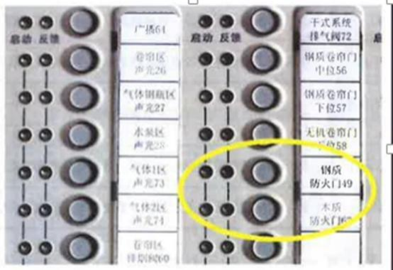
【记忆方法】
防火门监控器手动关闭、常开式防火门现场手动关闭、消防控制室远程手动关闭、联动自动 关闭

考点 35： 消防应急灯具分类
【考点呈现】
发生火灾时, 普通照明等非消防电源可能会被切断，为确保人员疏散和正常消防作业，需要 设置消防应急照明和疏散指示系统。
消防应急照明和疏散指示系统是指为人员疏散和发生火灾时仍需工作的场所提供 照明和疏散指示的系统， 由消防应急照明灯具、消防应急标志灯具及相关装置组成。
消防应急灯具是指为人员疏散、消防作业提供照明和指示标志的各类灯具。
(1)按用途分类
按用途分为消防应急标志灯具、消防应急照明灯具、消防应急照明标志复合灯具。
(2)按工作方式分类
按工作方式分为持续型消防应急灯具、非持续型消防应急灯具。 (3)按应急供电方式分类
按应急供电方式分为自带电源型消防应急灯具、集中电源型消防应急灯具、子母 型消防应急灯具。
(4)按应急控制方式分类
按应急控制方式分为集中控制型消防应急灯具、非集中控制型消防应急灯具。 【通俗易懂】


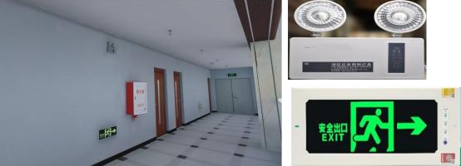
【记忆方法】

按用途 | 标志灯具
 | 照明灯具
 | 照明标志复合灯具
按工作方式 | 持续型
 | 非持续型
按应急供电方式 | 自带电源型
 | 集中电源型
 | 子母型
按应急控制方式 | 集中控制型
 | 非集中控制型

考点 36： 应急照明控制器的控制、显示功能
【考点呈现】
应急照明控制器是指控制并显示集中控制型消防应急灯具、应急照明集中电源应急照明配电 箱及相关附件等工作状态的装置。
任一台应急照明控制器直接控制灯具的总数量不应大于 3200 只。应急照明控制器 的主电源应由消防电源供电，控制器的自带蓄电池电源应至少使控制器在主电源中断后工作 3h。
应急照明控制器的控制、显示功能应符合下列规定：
1. 能接收、显示、保持火灾报警控制器的火灾报警输出信号。 具有两种及以上疏散指示方 案场所中设置的应急照明控制器还应能接收、显示、保持消防联动控制器发出的火灾报警区 域信号或联动控制信号。
注意：领导说的话要记清。
2. 能按预设逻辑自动、手动控制系统的应急启动 。系统手动应急启动时，控制系统所有非 持续型照明灯的光源应急点亮， 持续型灯具的光源由节电点亮模式转入应急点亮模式；控 制集中电源转入蓄电池电源输出，应急照明配电箱切断主电源输出。
注意： （1）平亮不亮火灾亮（2）平亮度低，火灾亮度高。
3. 能接收、显示、保持其配接的灯具、集中电源或应急照明配电箱的工作状态信息 注意： 下属的情况，要心里有数。
【通俗易懂】



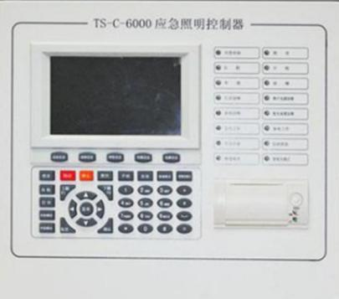
【记忆方法】
借助上面的举例记忆

考点 37：应急照明控制器设置位置
【考点呈现】
应急照明控制器的设置应符合下列规定：
1. 应设置在消防控制室内或有人值班的场所；系统设置多台应急照明控制器时起集中控制功 能的应急照明控制器应设置在消防控制室内，其他应急照明控制器可设置在电气竖井、配电 间等无人值班的场所。
注意：放在有人的场所，更高靠，有问题早发现，操作也更方便。 2. 在消防控制室地面上设置时，应符合下列规定：
(1)设备面板前的操作距离，单列布置时不应小于 1. 5m ，双列布置时不应小于 2m。
(2)在值班人员经常工作的一面，设备面板至墙的距离不应小 于 3m。
(3)设备面板后的维修距离不宜小于 1m。
(4)设备面板的排列长度大于 4m 时，其两端应设置宽度不小于 1m 的通道。 3.在消防控制室墙面上设置时，应符合下列规定：
(1)设备主显示屏高度宜为 1.5~ 1.8m；
(2)设备靠近门轴的侧面距墙不应小于 0. 5m；
(3)设备正面操作距离不应小于 1.2m。 【通俗易懂】



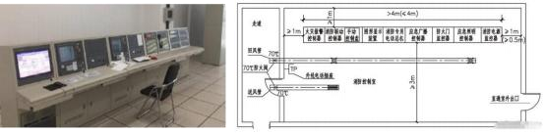
【记忆方法】
借助图片记忆数字

考点 38： 应急照明控制器的应急启动控制功能
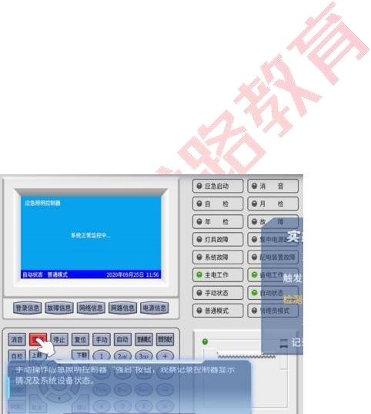
【考点呈现】
1. 自动控制系统的应急启动
应急照明控制器接收到火灾报警控制器的火警信号后，应在 3s 内发出系统自动应急启 动信号，控制应急启动输出干接点动作，发出启动声光信号，显示并记录系统应急启动类型 和系统应急启动时间。
2. 手动控制系统的应急启动
应急照明控制器应具有一键手动控制系统应急启动的功能, 手动操作应急照明控 制器的一键启动按钮, 应急照明控制器应在 3s 内发出系统手动应急启动信号, 控制应急启动 输出干接点动作, 发出启动声光信号, 显示并记录系统应急启动类型和系统应急启动时间。
应急照明控制器的一键启动按钮应独立设置，且其操作不受操作级别的限制。 【通俗易懂】

【记忆方法】
自动控制系统的应急启动、手动控制系统的应急启动都是 3s 内

考点 39： 电梯的迫降方法
【考点呈现】
指定层提供一个电梯手动召回装置(也称消防开关)。


当易于接近时，应设置防误操作保护，形式上可为装有可敲碎玻璃面板的拨动开 关、按钮或钥匙开关等，设置位置可在安全的区域内手动召回装置动作时能产生电信号，使 电梯转入迫降程序。
(2)消防电梯
消防电梯应在消防员入口层(一般为首层)的电梯前室内设置供消防员专用的操作 按钮(也称消防员开关、消防电梯开关) ，为防止非火灾情况下的人员误动，通常设有保护装 置。该按钮应设置在距消防电梯水平距离 2m 以内、距地面高度 1.8~ 2. 1m 的墙面上。按钮 动作后，消防电梯按预设逻辑转入消防工作状态。
2. 消防控制室远程控制迫降
通过按下消防控制室联动控制器上的控制按钮， 电梯按预设逻辑转入迫降或消防 工作状态。
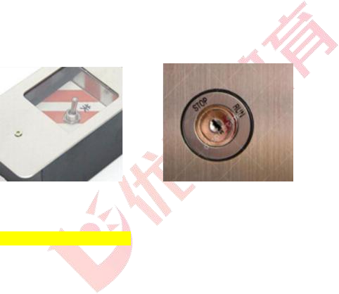
3. 自动联动控制迫降
由火灾自动报警系统确认火灾后， 自动联动控制电梯转入迫降或消防工作状态。 电梯运行状态信息和停于首层或转换层的反馈信号，应传送给消防控制室显示。
【通俗易懂】

【记忆方法】
远程控制和自动联动控制迫降 2 种方式

考点 40： 电梯的迫降控制逻辑 【考点呈现】
普通电梯和消防电梯的迫降控制逻辑基本相同：
迫降功能启动后，对于普通电梯， 电梯组中的一台电梯发生故障，不影响其他电
梯向指定层的运行。
对于消防电梯，井道和机房照明自动点亮，消防电梯脱离同一组群中的所有其他 电梯独立运行。
到达指定层后，普通电梯“开门停用 ”，消防电梯 “开门待用 ”。
【通俗易懂】



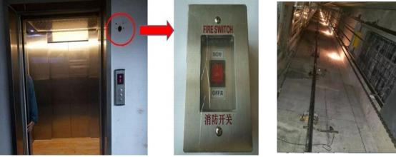
【记忆方法】
普通电梯“开门停用 ”，消防电梯 “开门待用 ”

考点 41 ：消防控制室内集中火灾报警控制器、消防联动控制器、消防控制室图形显示装置
的保养内容和方法 【考点呈现】

设备名称 | 保养项目 | 保养要求 | 保养方法
集中火灾 报警控制 器、消防 联动控制 器、消防 控制室图 形显示装 置 | 1.外壳外 观保养 | （1）产品标识应清晰、 明显  （2）控制器表面应清洁， 无腐蚀、涂覆层脱落和起 泡现象，外壳无破损 | （1）用抹布将壳体及机柜内设备和线 材清洁干净，确保表面无污迹。如果 发现柜内有水，应该用干燥的抹布擦 式干净，保证柜体在干燥情况下才能 通电  （2） 发现油漆脱落应及时涂补
 | 2.指示灯 保养 | （1）指示灯应清晰可见  （2）功能标注清晰、 明 显 | （1）指示灯和显示屏表面应用湿布擦 拭清洁干净  （2） 出现指示灯无规则闪烁故障或指 示灯损坏应及时更换  （3）如显示屏有显示不正常的问题应 及时修复
 | 3.显示屏 保养 | 显示字符清晰可读
 | 4.开关按 键、键盘、 鼠标 保 养 | 孔隙清洁、功能标注清晰 可读 | （1）用小毛刷将孔隙内的灰尘和杂质 清扫出来，再用吸尘器清理干净  （2）用湿布擦拭表面，确保干净清洁  （3）发现标注的文字、标签脱落应及 时恢复标注
 | 5.打印机 保养 | 打印纸有备量， 打印机 走纸正常，打印文字清晰 | （1）打印纸缺失应补足  （2）打印机走纸不正常或者打印文字 不清晰应及时修复
【通俗易懂】




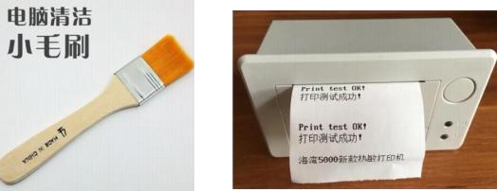
【记忆方法】
类比保养自己的电脑

考点 42： 线型感烟、感温火灾探测器的保养内容和方法
【考点呈现】

保养项目 | 保养要求 | 保养方法
1.外壳外 观保养 | （1）产品标识应清晰、 明显  （2）表面应清洁无腐蚀、 涂覆 层脱落和起泡现象 | 用专用清洁工具或者清洁的干软布及 适当的清洁剂清洗外壳、指示灯
2.底座稳 定性检查 | 底座与墙体应稳定 | 用螺丝刀紧固
3.接线端 子检查 | （1）接线端子应无松动  （2）接线应无锈蚀现象 | 用螺丝刀紧固，接线端烫锡
4.探测器 功能检查 | 报警功能测试 | （1）将探测器响应阈值标定到探测器 出厂设置的阈值  （2）对可恢复的探测器采用专用检测 仪器或模拟火灾的办法检查其能否发 出火灾报警信号，并在终端盒上模拟



故障，检查探测器能否发出故障信号
（3）对不可恢复的线型感温火灾探测 器，模拟火灾和故障，检测探测器能否 发出火灾报警和故障信号
【通俗易懂】
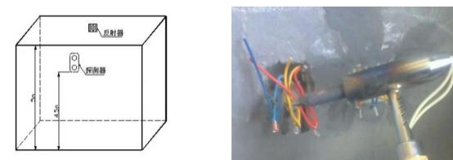
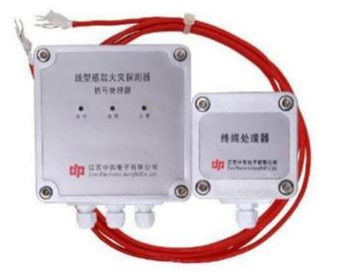
【记忆方法】
4 个方面的保养

考点 43： 湿式、干式系统组件的保养
【考点呈现】

保养项目 | 保养内容 | 保养要求
1.阀门保养 | 系统上所有控制阀门 和室外阀门井中的控 制阀门外观和启闭状 态 | （1）系统上所有控制阀门外观完好无渗漏，启闭功 能正常，状态正确， 标识清晰，铅封、锁链完好  （2） 阀门井无积水和杂物



2.管道保养 | 供水管道、分区配水管 道外观，过滤器状态 | （1） 管道及附件外观应完好、无损 伤，管道接头 无渗漏、锈蚀  （2） 外表漆面或色环正确，无脱落  （3） 系统和水流方向标识清晰  （4）支架、 吊架完好，无扭曲、脱 落  （5）过滤器状态完好
3.报警阀组保 养 | 报警阀、  水力警铃、  压力开关等组件的外 观和功能，  报警阀阀瓣密封垫、阀 座及报警孔的完好情 况 | （1）报警阀组外观完好，标识清晰，并注明系统名 称和保护区域  （2） 阀组组件齐全，表面无裂纹、损伤、锈蚀和渗 漏  （3） 阀瓣密封垫清洁无损伤， 阀座平整完好，报警 孔畅通、无沉沙  （4）各阀门启闭状态正确，启闭标识明显，锁具完 好，信号阀反馈信号正确  （5） 阀前、后压力指示正常，各项测试功能正常， 排水正常，报警阀、延迟器、压力开关、 水力警铃 等动作正常  （6）干式系统的充气设备、排气装置及其控制装置 的外观标识无磨损，压力显示正常，补气功能正常 等
4.水流指示器 | 水流指示器的 外观和 功能 | （1）水流指示器外观完好，标识明显  （2）水流指示器的启动与复位灵敏、可靠，反馈信 号准确
5.试验装置保 养 | 系统末端试水装置、楼 层试水阀等阀门外观 和启闭状态、压力表监 测情况 | （1）末端试水装置（试水阀）应外观完好，无锈蚀、 渗漏  （2）压力表表盘、指针无损伤  （3）末端试水各项测试功能应正常
【通俗易懂】
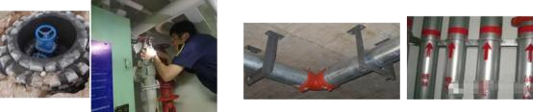
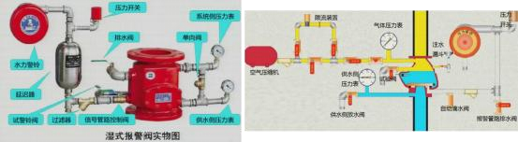



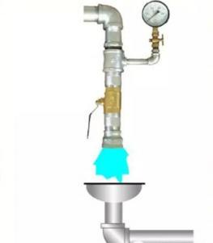
【记忆方法】
结合图片理解记忆

考点 44： 消防泵组及电气控制柜保养
【考点呈现】

项目 | 保养要求
1.控制柜 工作环境 | （1）工作环境良好，无积灰和蛛网，无杂物堆放  （2） 防止被水淹没的措施完好  （3） 设有自动防潮除湿装置的，工作状态应正常
2.控制柜 外观 | （1）柜体表面整洁，无损伤和锈蚀，柜门启闭正常，无变形  （2）所属系统及编号标识完好清晰  （3）仪表、指示灯、开关、按钮状态正常，标识正确，活动部件运转灵活、 无卡滞  （4）箱内无积尘和蛛网， 电气原理图完好，粘贴
3.控制柜 电气部件 | （1）排线整齐，线路表面无老化、破损  （2）连接牢靠，无松动、脱落  （3）接线处无打火、击穿和烧蚀  （4） 电气元器件外观完好，指示灯等指（显）示正常，接地正常
4.控制柜 功能 | （1）控制柜平时应处于自动状态  （2）手/自动转换、主/备电切换功能正常，机械应急启动功能正常，手动和 联动启泵功能正常，手动停泵功能正常  （3）主/备泵互换功能正常  （4） 启停过程中控制柜各电器动作顺序正确，工作和故障状态指（显）示正 常，信号反馈功能正常



5.泵组 | （1）组件齐全，泵体和电动机外壳完好，无破损、锈蚀  （2）设备铭牌标志清晰  （3） 叶轮转动灵活，无卡滞  （4）润滑油充足，泵体、泵轴无渗水、砂眼  （5） 电动机绝缘正常，接地良好，紧固螺栓无松动， 电缆无老化、破损和连 接松动  （6） 消防水泵运转正常，无异常震动或声响
【通俗易懂】
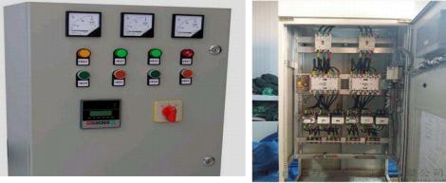
【记忆方法】
结合图片理解记忆

考点 45：消防增稳压设施保养
【考点呈现】

保养项目 | 保养要求
1.机房环境 检查 | （1）工作环境良好，无积灰和蛛网，无杂物堆放  （2） 防止被水淹没的措施完好  （3）散热通风设施良好  （4） 设在室外时防雨措施应完好
2.消防水箱 保养 | （1）水箱箱体和支架外观完好，组件齐全，无破损、渗漏  （2）进出水和溢流、排污等管路阀门启闭状态正确， 阀门转动灵活，无锈蚀  （3）水位传感器和就地水位显示装置外观及功能正常  （4）水箱水量和水质符合设计要求  （5）合用水箱消防用水不作他用的技术措施完好  （6）冬季防冻措施有效
3. 电气控制 柜保养 | 见本单元“ 消防泵组及电气控制柜保养 ”



4.稳压泵组 保养 | （1）组件齐全，泵体和电动机外壳完好，无破损、锈蚀  （2） 设备铭牌标志清晰，叶轮转动灵活、无卡滞  （3）润滑油充足，泵体、泵轴无渗水、砂眼  （4） 电动机绝缘正常，紧固螺栓无松动， 电缆无老化、破损和 连接松动  （5）稳压泵运转正常，无异常震动或声响  （6）稳压泵交替运行功能正常
5.气压罐及 供水附件保 养 | （1）组件齐全， 固定牢靠  （2）外观无损伤、锈蚀  （3）法兰及管道连接处无渗漏，进出水阀门启闭状态正确  （4） 压力表当前指示正常，稳压泵启停压力设定正确，联动启 动消防主泵功 能正常  （5） 出水水质符合要求
【通俗易懂】
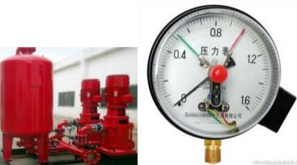
【记忆方法】
结合图片理解记忆

考点 46： 消防电话系统保养
【考点呈现】

保养项目 |  | 保养要求 | 保养方法
1.外 观检 查 | 外壳 | (1)产品标识应清晰、 明显  (2)表面应清洁无腐蚀、 涂覆层 脱落和起泡现象 | 用吸尘器、清洁的干软布等清除机壳 表面及所有接线端子处的灰尘
 | 按键 | 按键应操作灵活 | 所有按键进行按下、弹起操作
2.接 线检 查 | 接线 端子 | (1)接线端子应无松动、 锈蚀现 象  (2)接线应无锈蚀现象 | 用螺丝刀紧固,接线端烫锡
3.功 能检 查 | 通话 功能 | 呼叫铃声、通话语音清晰,无振鸣 | 在消防控制室总机与所有消防电话 分机、 电话插孔之间互相呼叫与通话
 | 显示 | 总机显示每部分机或电话插孔的



 | 功能 | 位置
 | 总机群 呼、录 音功能 | 通话录音应可清晰回放 | 测试群呼功能,选择录音回放选项进 行播放
【通俗易懂】
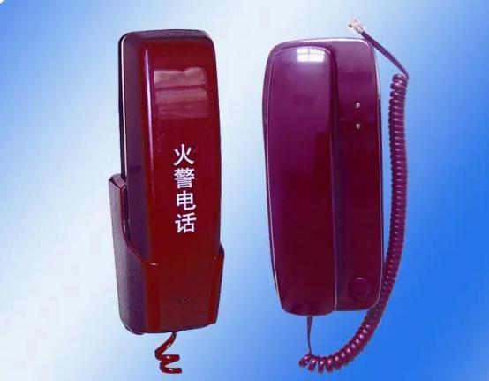
【记忆方法】
联想自己家里的座机记忆

考点 47： 消防应急广播系统保养
【考点呈现】

保养项目 |  | 保养要求 | 保养方法
功 能 检 查 | 应急广播 功能 | 启动应急广播，监听扬声器的声音输 出，语音输出清晰 | 在手动状态和自动状态下测试应 急广播功能
 | 交替循环 播放功能 | 消防应急广播与火灾声警报 交替循 环播放 | 自动状态测试应急广播声警报分 时交替循环播放功能
 | 应急广播 声压级 | (1)距扬声器正前方 3m 处， 用声级 计测量应急广播声压级不小于 65dB, 且不大于 115dB | 启动应急广播，测试声压级，对 存在问题的扬声器进行调整或更 换



(2)在环境噪声大于 60dB 的场所设 置的扬声器，在其播 放范围内最远 点的播放声压级应高于背景噪声
15dB
【通俗易懂】
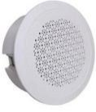
【记忆方法】
联想喇叭进行记忆

考点 48：应急照明控制器保养
【考点呈现】

保养项目 |  | 保养要求 | 保养方法
1.外观 检查 | 外壳、 通风格 栅 | (1)产品标识应清晰明显  (2)表面应清洁，无腐蚀、涂 覆层脱落和起泡现象 | 用吸尘器、清洁的干软布等清除机 壳表面、通风格栅内及所有接线端 子处的灰尘
 | 按键 | 按键应操作灵活 | 对所有按键进行按下、弹起操作
2.稳定性 检查 | 应急照 明灯具 | 安装应牢固、无遮挡 | 用螺丝刀紧固
3.接线 检查 | 接线 端子 | (1)接线端子应无松动、锈蚀 现象  (2)接线应无锈蚀现象 | 用螺丝刀紧固，接线端烫锡
4.功能检 查 | 自检 功能 | 应急照明控制器应能对本机 及面板上的所有指示灯、显示 屏、音响器件进行功能检查 | 按下应急照明控制器面板“ 自检 ” 键
 | 消音、 故障报 警功能 | 在与其相连的任一灯具的光 源开路或短路、 电池开路或短 路、主电欠压时，或与每台应 急电源和各应急照明分配电 装置之间连接线开路或 短路 时，发出故障声、光信号，指 示故障部位 | 消防应急照明和疏散指示系统发生 故障时，应急照明控制器故障 指示 灯点亮，发出故障声、光信号，按 下面板“消音 ”键，消除报警声
 | 一键启 | 手动操作应急照明控制器的 | 手动操作应急照明控制器的一键



 | 动功能 | 一键启动按钮后，应急照明 控制器应发出手动应急启动 信号，显示启动时间 | 启动按钮，应急照明控制器应发 出 系统手动应急启动信号，控制 应急 启动输出干接点动作，发出 启动 声、光信号，显示并记录系 统应急 启动类型和系统应急启动 时间
 | 主、备电 源的自 动转换 功能 | 有主、备电源的工作状态指 示，并能实现主、备电源的 自 动转换 | 灯具采用集中电源供电时，应能 手 动控制集中电源转入蓄电池电 源 输出；灯具采用自带蓄电池供 电 时，应能手动控制应急照明配 电箱 切断电源输出
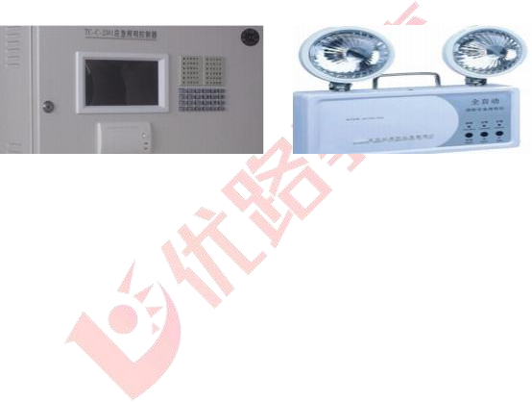
【通俗易懂】

【记忆方法】
4 个方面的保养
考点 49： 防排烟风机和控制柜的保养

保养项目 | 保养要求 | 保养方法
风机保养 | （1）铭牌清晰  （2）传动机构无变形、损伤  （3） 电动机供电正常，接地良好  （4）轴承部分润滑油状态无异常  （5）传动带无松动  （6）风机启停运行和信号反馈正常，驱动装置 的外露部位防护完好 | 对各部件进行清洁、紧固、调 整和润滑，对损坏件及时维修 或更 换
风机控制 柜保养 | （1）无变形、损伤、腐蚀  （2）仪表、指示灯、开关和控制按钮状态均正 常  （3）柜内电气连接牢固， 无松动、打火、烧 蚀现象  （4） 电气原理图清晰，粘贴牢固 | （1）清洁外观，及时进行除锈、 补漆  （2）用螺丝刀逐个紧固各接线 端子  （3）对损坏的电气线路和元器 件及时查清原因，并进行维修 更 换

【考点呈现】

【通俗易懂】


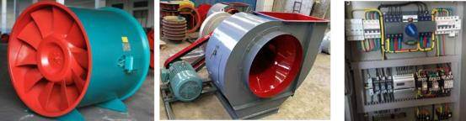
【记忆方法】
和水泵的保养对比记忆

考点 50：排烟防火阀的保养
【考点呈现】

保养项目 | 保养要求 | 保养方法
排烟防火 阀保养 | （1） 防火阀、排烟防火阀、远程控制排烟阀 无变形、损伤  （2）铭牌标识清晰， 阀件完整  （3）旋转机构灵活，无卡滞和阻碍  （4）制动机构、限位器符合要求  （5）手动、远程启闭操作正常 | （1）清洁外观，检查复位按 钮、 导轮、钢丝、转轴，用 油壶给导轮、钢丝、转轴加油  （2）对影响阀体和执行机构 动作的建筑装饰或杂物及时 清除
【通俗易懂】
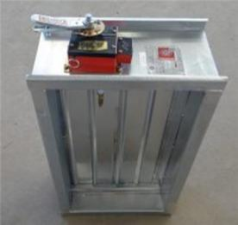
【记忆方法】
外观和杂物的清除、执行动作正常

